ЭМОЦИОНАЛЬНОЕ РАЗВИТИЕ ДЕТЕЙ ДОШКОЛЬНОГО ВОЗРАСТА
По
Главный редактор
-
19.10.2023
0
66
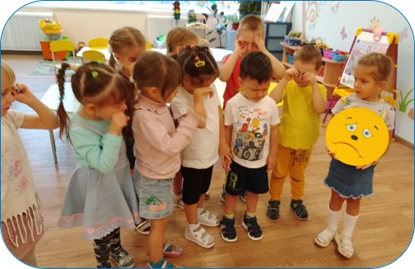
Старжинская Маргарита Анатольевна
Мишукова Светлана Васильевна
Бурсук Софья Александровна
воспитатели
МБДОУ ДС №33 «Снежанка»
Старооскольского городского округа.
Материал принимает участие во Всероссийской научно-практической конференции «Профессиональное саморазвитие педагога»
секция – 9. Педагогические инновации в дошкольном образовании
ЭМОЦИОНАЛЬНОЕ РАЗВИТИЕ ДЕТЕЙ ДОШКОЛЬНОГО ВОЗРАСТА
Проблема эмоционально-волевой сферы в развитии дошкольника сегодня весьма актуальна, именно эмоциональное развитие и воспитание является фундаментом, на котором закладывается и всю жизнь строится здание человеческой личности.
Работа по развитию эмоций помогает понять мир переживаний ребенка, лучше узнать его состояние в различных ситуациях, понять, что именно его тревожит и радует. Это позволяет (при необходимости) уделить особое внимание малышу, который испытывает эмоциональный дискомфорт, помочь преодолеть и исправить отрицательные черты характера.
Эмоции воздействуют на все психические процессы: восприятие, ощущение, память, внимание, мышление, воображение, а также на волевые процессы. Поэтому проблема развития эмоций и воли, их роли в возникновении мотивов как регуляторов деятельности и поведения ребенка является одной из наиболее важных и сложных проблем психологии и педагогики. Методы развития
эмоциональной сферы: игротерапия, арт-терапия, сказкотерапия, песочная терапия, психогимнастика, оздоровительные паузы, релаксация. В конце дошкольного возраста ребёнок ориентируется в своих эмоциональных состояниях и может выразить их словами: «я рад», «я огорчен», «я сердит».
Развивая эмоциональную сферу ребенка, мы обогащаем активный словарь словами, обозначающие эмоциональные состояния. В этом помогают герои сказок и мультфильмов. Беседуем о том, какие эмоции испытывают герои в той или иной момент, как меняется их настроение и почему.

